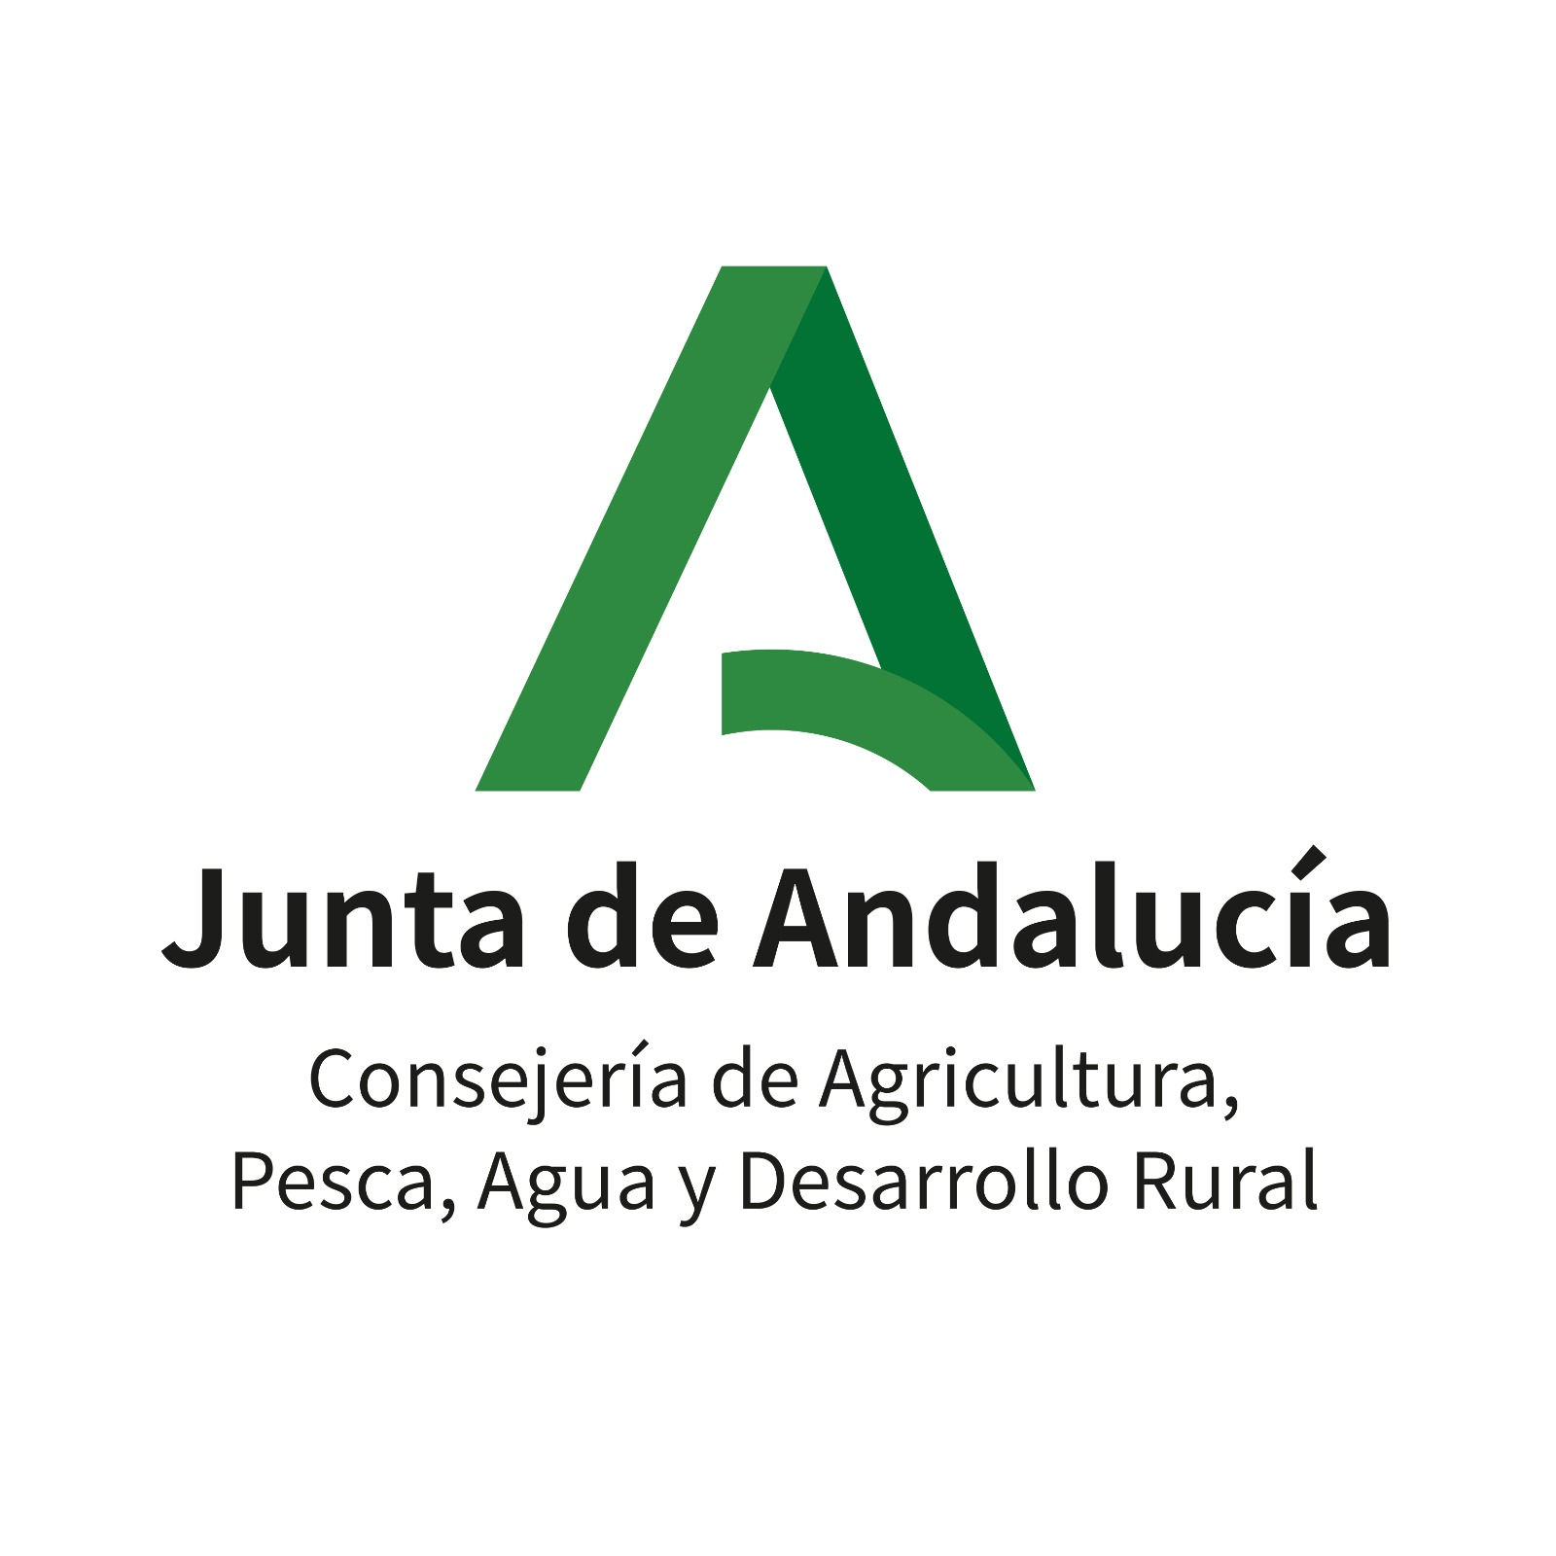

PLAN ECONÓMICO DEL PROYECTO

Submedida 19.2 del PDRA 2014-2022. Convocatoria 2022

Este modelo de Plan Económico no es un documento oficial, se ha diseñado por el GDR Serranía Suroeste Sevillana para ser utilizado por las personas o entidades solicitantes de la ayuda de forma opcional y para ayudarles en la cumplimentación de su solicitud de ayuda.
Grupo de Desarrollo Rural de Andalucía al que solicita la ayuda
SE07: GDR SERRANÍA SUROESTE SEVILLANA
1. DATOS DE LA PERSONA SOLICITANTE
Apellidos y nombre para personas físicas/ Razón social para personas jurídicas | DNI/NIE/NIF
2. TITULO DEL PROYECTO PARA EL QUE SOLICITA LA AYUDA
2.1. Título del proyecto o actuación.

3. PREVISIÓN PRESUPUESTARIA Y PLAN DE FINANCIACIÓN
(Se incluirán todas las inversiones y/o gastos del proyecto o actuación, con independencia de que conozca si son o no subvencionables).
3.1. Inversiones y/o gastos del proyecto/actuación. Importante, vea las notas informativas correspondientes antes de cumplimentar este apartado.

PARTIDAS PRESUPUESTARIAS  (Ver nota 1) | Coste Total  IVA incluido  (€) | Solicita  IVA  SÍ/NO  (Ver Nota 2) | Solicita Compensación  SÍ/NO  (Ver Nota 3)
TOTAL (€)

Nota 1: Como Anexo a este Plan Económico debe presentar tres facturas proformas o presupuestos detallados de cada una de las partidas presupuestarias incluidas en la tabla anterior, en la que se incluya la descripción y características de los bienes y/o servicios ofertados, unidades, precios unitarios, porcentaje de IVA, cuota de IVA y total factura o presupuesto. Las facturas o presupuestos deben ser comparables y los productos y/o servicios ofertados deben ser homologables en unidades, características, capacidades y funcionalidades, independientemente que el fabricante o el modelo no sea el mismo en las tres ofertas. Las facturas proforma y/o presupuestos deben contener los datos completos (nombre, domicilio, DNI/NIF, nº. o referencia de la factura proforma o presupuesto, etc.) del proveedor y de la persona o entidad solicitante, así como lugar y fecha de su emisión.

Si en el momento de la solicitud de ayuda no dispone de las tres facturas proforma o presupuestos debe adjuntar al menos una de ellas, debiendo presentar las dos restantes posteriormente en el trámite de audiencia. Esta factura proforma o presupuesto detallado servirá de base para definir los costes subvencionables de su proyecto o actuación, sin que se pueda posteriormente modificar, cambiar, alterar, incluir nuevas partidas o costes, etc.

Nota 2 IVA Subvencionable: Indique con SÍ o NO si solicita o no el IVA como coste subvencionable. El IVA es subvencionable únicamente en el caso de entidades que no presentan declaraciones de IVA y no es recuperado o compensado de ninguna forma. En el caso de indicar SI debe adjuntar la documentación acreditativa correspondiente. En caso de no aportarla en el momento de la solicitud de ayuda deberá hacerlo obligatoriamente en el trámite de audiencia (una vez publicada la resolución provisional), en caso contrario, no se podrá subvencionar el IVA.

Nota 3 Compensación de partidas presupuestarias: Indique con SÍ o NO las inversiones y/o gastos del proyecto/actuación para las que solicita compensación sin necesidad de modificación de la resolución de concesión. Se permite un máximo del 15% del coste total subvencionable del proyecto entre las diferentes partidas de costes, así como dentro de la misma partida, de acuerdo con lo previsto en el art. 9.4 de la Orden de 23 de noviembre de 2.017 de Bases Reguladoras.

3.2. El proyecto o alguna de sus partes, de conformidad con el artículo 9.8 de la Orden de bases reguladoras, va a ser ejecutado utilizando, total o parcialmente, medios propios que tenga o vaya a tener la empresa o entidad (personal, maquinaria, equipos, instalaciones, etc.) por los que vaya a solicitar ayuda.

No

Si. En este caso, las partidas presupuestarias del apartado 3.1 anterior que vaya a ser ejecutadas con medios propios, deberá describirla detalladamente y presupuestarla convenientemente (puede utilizar anexos, hojas de cálculo, etc. si lo cree conveniente y adjuntarlo al presente documento).
MEDIOS PROPIOS DE LA EMPRESA | Importe TOTAL (€)
IMPORTE TOTAL MEDIOS PROPIOS (€)

3.3. Plan de financiación del proyecto.

FINANCIACIÓN DEL PROYECTO (TOTAL DE PROYECTO IVA INCLUIDO | IMPORTE (€)
Financiación propia (recursos financieros propios, cuotas y aportaciones socios, ampliaciones de capital, reservas, donaciones, legados, remanentes, etc.).
Financiación ajena (préstamos, pólizas de crédito, etc.).
Otras subvenciones y/o ayudas solicitadas o concedidas para el mismo fin (no incluir la subvención solicitada).
Otras fuentes de financiación.
IMPORTE TOTAL DEL PROYECTO IVA INCLUIDO (€)

3.4. Describa de forma resumida cada una de las fuentes de financiación que va a utilizar.

3.5. Cronograma y planificación del proyecto o actuación.
Fecha prevista de inicio del proyecto, actividad o actuación por la que solicita subvención DD/MM/AAAA (es una previsión, no una obligación o compromiso).
Duración prevista de ejecución del proyecto, actividad o actuación (meses)

4. OTRA INFORMACIÓN DE INTERÉS SOBRE EL PLAN ECONÓMICO
Describa otros datos de interés sobre el Plan Económico del proyecto, actividad o actuación por la que solicita la ayuda si lo considera conveniente.

5. FIRMA DE LA PERSONA SOLICITANTE/REPRESENTANTE
La/s persona/s abajo firmante/s DECLARA/N, bajo su expresa responsabilidad, que dispone de la documentación que así lo acredita y que son ciertos cuantos datos figuran en la presente memoria, así como, que ha efectuado la requerida moderación de costes en la elaboración del presupuesto del proyecto/actuación por el que solicita ayuda.

En __________________ , a ____ de ________________ de 202___
(La persona Solicitante/ Representante)

Fdo.: ____________________________

CLÁUSULA DE PROTECCIÓN DE DATOS

En cumplimiento de lo dispuesto en el Reglamento General de Protección de Datos (art. 12 y 13), la Consejería de Agricultura, Pesca, Agua y Desarrollo Rural le informa que:
a) El responsable del tratamiento de los datos personales proporcionados en el presente formulario es la Consejería de Agricultura, Pesca y Desarrollo Rural – Dirección General de Industrias, Innovación y Cadena Agroalimentaria- cuya dirección es c/. Tabladilla, s/n – 41071 Sevilla.
b) Puede contactar por correo electrónico con el Delegado de Protección de Datos de la Consejería en la dirección electrónica dpd.capder@juntadeandalucia.es
c) Los datos personales proporcionados en el presente formulario serán integrados, para soportar la gestión de ayudas LEADER en el marco de los programas de desarrollo rural, en el tratamiento denominado "Grupos de Desarrollo Rural", cuya base jurídica es el cumplimiento de una misión realizada en interés público (RGPD: 6.1.e), basada en el Reglamento (UE) núm. 1305/2013, relativo a la ayuda al desarrollo rural a través del Fondo Europeo Agrícola de Desarrollo Rural (FEADER), entre otros.
d) Usted puede ejercer sus derechos de acceso, rectificación, supresión, portabilidad de sus datos, y de limitación u oposición a su tratamiento como se explica en la información adicional, que puede encontrar, junto con el formulario para la reclamación y/o ejercicio de esos derechos, en la siguiente dirección electrónica: http://www.juntadeandalucia.es/protecciondedatos
e) La Consejería contempla la posible cesión de estos datos a otros órganos de Administraciones Públicas amparada en la legislación sectorial y a los Grupos de Desarrollo Rural como encargados del tratamiento, además de las derivadas de obligación legal.

